PROMOTION JUSQU’AU 30 AVRIL 2014
Banc vestiaire simple assise en bois 160cm (SBU160)
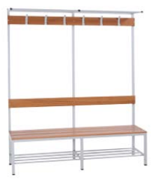

3 lattes en pin
Structure globale en acier inoxydable
6 crochets

Dimensions:
Hauteur : 189 cm
Largeur : 160 cm
Profondeur : 40 cm

CHF 222.- HT

Vestiaires multicases 6 cases (WRC6)
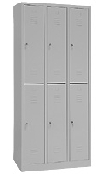

Tôle épaisse et robuste, finition peinture époxy
Fermeture vestiaire par
moraillon porte-cadenas
Finition soignée avec peinture époxy résistant
aux chocs et protégeant contre les
rayures et la corrosion.

Dimensions :
Hauteur : 195 cm
Largeur : 90 cm
CHF 297.- HT
Profondeur : 50 cm

Siège dossier en résille réglable avec soutien lombaire, assise en tissu noir + accoudoirs 3D en option CHF 79 .- HT (réglable en hauteur, profondeur et pivotants)

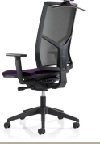

CHF 379.- HT

Siège dossier en tissu réglable et assis tapissé en prune DU + accoudoirs 3D en option CHF 79.- HT(réglable en hauteur, profondeur et pivotants)

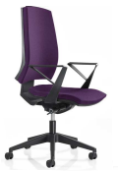

CHF 339.- HT

BON DE COMMANDE
Je souhaite recevoir une documentation
Je souhaite contacter un responsable commercial
Je passe commande de :
…… Banc vestiaire simple assise 160cm (SBU160) - CHF 222.- HT/unité
…… Vestiaires multuicases 6 cases (WRC6) - CHF 297.- HT/unité
…… Siége dossier en résille, assise en tissu noir – CHF 379 .- HT
….. Siège dossier et assise en tissu prune – CHF 339.- HT
….. Accourdoirs en option – CHF 79.- HT

Adresse de livraison :
Personne de contact : …………………………………………………………………
Rue/NPA : ………………………………………………………………………………….
Téléphone : ………………………………………………………………………………….
E-mail : ………………………………………………………………………………………….

Adresse de facturation
Personne de contact : …………………………………………………………………
Rue/NPA : ………………………………………………………………………………….
Téléphone : ………………………………………………………………………………….
E-mail : ………………………………………………………………………………………….

SIGNATURE

